
Kveldsete sundag 18. juli kl. 17
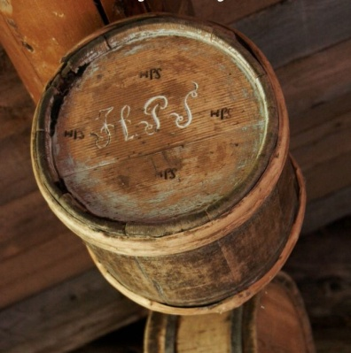

…Tradisjonsmusikk og
tonar i slekt…
Andris og Bente Hemsing
spelar fele

Inngang voksne kr 80,- / barn 30,-
Enkel servering
Vegbeskrivelse: E16, 5 km sør for Bagn

